**校园“探宝”**

——苏教版数学六下《确定位置》单元主题课程教学设计

第一课时

**教学内容：**六下数学P54页的例1~2。

**教学目标**

1．让学生在校园“探宝”活动中理解北偏东（西）、南偏东（西）的含义，会用方向和距离描述物体的位置，初步感受用方向和距离确定物体位置的科学性。

2．让学生在完善“寻宝提示”活动中经历用方向和距离描述物体位置的方法的探索过程，进一步培养观察能力、识图能力、制图能力和有条理地进行表达的能力，发展空间观念。

3．让学生进一步体验数学与生活的密切联系，增强用数学眼光观察日常生活现象和解决日常生活问题的意识。

**教学重难点**：在“探宝”活动中掌握用方向和距离确定物体位置的方法，并能根据给定方向和距离完善“寻宝提示”，从而在平面图上确定物体的位置。

**教学难点：**学生自主探索根据方向和距离在平面图上画出物体的位置的具体方法。

**课前准备：**

1、分组：8*6或7人

2、学具准备：卷尺8个、指南针若干

**课前活动：校园藏宝**

（1）范围：学校足球场四周绿化带内

（2）绘制“寻宝提示”：以足球场中心处为观测点，制作寻宝提示，图示或语言描述均可。

要求：看谁的寻宝提示能帮助寻宝者准确找到藏宝位置？

**教学设计**

**一、谈话导入**

同学们，你看过电视综艺节目《极限挑战》吗？你是不是也想玩一玩？今天这节课，我们就一起来玩一场校园版的《极限挑战》——校园“探宝”，有信心吗？

**二、活动一**:**交流“寻宝提示”**

师：课前全班同学分成八个小队，以足球场为中心，分别在四周绿化带内的不同地点完成了“藏宝”任务，并为大家提供了一份“寻宝提示”，今天各小队的任务就是根据对方小队提供的“寻宝提示”，在规定的时间内快速找到隐藏的宝物。

1、小组交流：你组的“寻宝提示”是文字描述还是路线示意图？具体说一说

2、交流过程中逐一展示出各小组的“寻宝提示”。

**三、活动二：校园“探宝”**

1、分组探宝：每组根据手中的“寻宝提示”，开启探宝之旅。

要求：（1）确定组长，明确分工。

（2）完成下表：

|  |  |  |  |
| --- | --- | --- | --- |
| 任务分工 | 组长、组员 | 你寻宝是否成功？  共尝试了几次？ | 你获得哪些寻宝经验？  你又遇到了哪些困难？ |
| 指挥（1人） |  | 1、你寻宝是否成功？（ ）  ①寻宝成功 ②寻宝没成功  2、共尝试了（ ）次 |  |
| 测量（3人） |  |
|  |
|  |
| 观察（2人） |  |
| 记录（1~2人） |  |
|  |

2、互动交流：

（1）你们寻宝成功了吗？共尝试了几次？寻宝过程中你有哪些体会？

（2）说一说：你在寻宝过程遇到了哪些问题？（方向、角度、距离）

3、交流预设

（1）预设一：方向不精准：

①为什么不精准？（东南方向的范围大，无法精准定位）

②认识：北偏西\北偏东\南偏西\南偏东

（2）预设二：角度不精准：

①为什么不精准？怎么办？

（同样是北偏东方向，到底偏了多少不明确，无法精准定位）

②认识：借助指南针认识具体偏离的度数。

（3）预设三：距离不精准：

①为什么不精准？怎么办？

（步长不同、估计误差、比例尺的确定有误等，无法精准备定位）

②认识： 用米尺工具来测量表示具体的距离

4、小结：通过刚才的交流，你能说说怎样就能做到精准定位？

**四、活动三：完善“寻宝提示**

1、讨论：你手中的“寻宝提示”如何才能够做到精准定位？如果让你来修改“寻宝提示”，你会作出哪些修改？

2、小组合作，完善“寻宝提示”。

**五、课堂总结**

通过今天的寻宝活动，说说在生活中如何能做到精准定位？

第二课时

教学目标：

1.通过再次经历测量、制图、探宝过程，进一步提升学生制图能力、识图能力、操作能力。

2.通过活动反思、交流、评价等活动，使学生在直接经验与间接经验交互作用中建构数学知识，提升学生综合学习能力。

3.通过知识的拓展与延伸，使学生正确地认识数学体系的建构和形成过程，感悟数学与生活的联系，体会数学的精神。

教学设计：

活动一：校园寻宝（二）

1. 改变观测点，利于方向、角度、距离分组绘制宝藏图。
2. 分组探宝：每组根据手中的宝藏图，再次开启探宝之旅。
3. 分享探宝过程，全班交流。

活动二：反思评价

1.在两次寻宝活动中，你们学到最重要的知识是什么？最大的收获是什么？

2.在这个活动中，你们完成的哪部分工作是最满意的？

3.你们小组需要继续哪部分工作？

活动三：拓展延伸

1.确定位置在生活中应用：百度地图、GPS定位

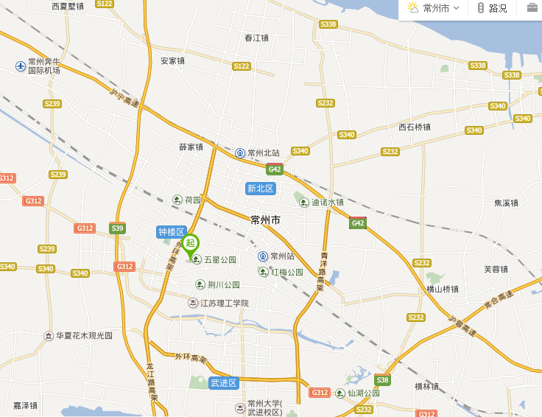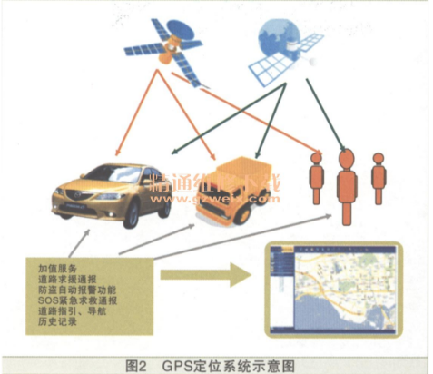

2.确定位置在军事中应用：雷达

